Poradnictwo zawodowe
i formy szkoleniowe
w województwie lubuskim
w 2012 roku



Zielona Góra, maj 2013 r.

SPIS TREŚCI

WSTĘP 4
ROZDZIAŁ 1. PORADNICTWO ZAWODOWE I INFORMACJA ZAWODOWA 6
1.1. Poradnictwo indywidualne 7
1.2. Poradnictwo grupowe 8
1.3. Badania testowe 9
1.4. Informacja zawodowa 9
ROZDZIAŁ 2. POMOC W AKTYWNYM POSZUKIWANIU PRACY 10
ROZDZIAŁ 3. SZKOLENIA BEZROBOTNYCH I POSZUKUJĄCYCH PRACY 14
ROZDZIAŁ 4. STAŻ 21
ROZDZIAŁ 5. PRZYGOTOWANIE ZAWODOWE DOROSŁYCH 25
PODSUMOWANIE 26

ANEKS STATYSTYCZNY – SPIS TABLIC
Tab. 1 – Osoby korzystające z usług poradnictwa zawodowego i informacji zawodowej
w województwie lubuskim w 2012 r.
Tab. 2 – Wybrane kategorie osób bezrobotnych (bezrobotni do 25 roku życia i powyżej 50 roku życia) korzystających z usług poradnictwa zawodowego i informacji zawodowej w województwie lubuskim w 2012 r.
Tab. 3 – Wybrane kategorie osób bezrobotnych (bezrobotni do 6 miesięcy i powyżej 12 miesięcy) korzystających z usług poradnictwa zawodowego i informacji zawodowej w województwie lubuskim w 2012 r.
Tab. 4 – Wybrane kategorie osób bezrobotnych (bezrobotni zamieszkali na wsi oraz niepełnosprawni) korzystających z usług poradnictwa zawodowego i informacji zawodowej w województwie lubuskim w 2012 r.
Tab. 5 – Struktura osób korzystających z usługi poradnictwa indywidualnego według poziomu wykształcenia w województwie lubuskim w 2012 r.
Tab. 6 – Pomoc pracodawcom i przedsiębiorcom korzystającym z usługi poradnictwa zawodowego w województwie lubuskim w 2012 r.
Tab. 7 – Uczestnicy szkoleń w klubach pracy w zakresie aktywnego poszukiwania pracy
w województwie lubuskim w 2012 r.
Tab. 8 – Struktura (wg wieku) uczestników szkoleń w zakresie aktywnego poszukiwania pracy, realizowanych w klubach pracy w województwie lubuskim w 2012 r.
Tab. 9 – Struktura (wg poziomu wykształcenia) uczestników szkoleń w zakresie aktywnego poszukiwania pracy, realizowanych w klubach pracy w województwie lubuskim
w 2012 r.
Tab. 10 – Struktura (wg stażu pracy) uczestników szkoleń w zakresie aktywnego poszukiwania pracy, realizowanych w klubach pracy w województwie lubuskim
w 2012 r.
Tab. 11 – Struktura (wg czasu pozostawania bez pracy) uczestników szkoleń w zakresie aktywnego poszukiwania pracy, realizowanych w klubach pracy w województwie lubuskim w 2012 r.
Tab. 12 – Uczestnicy zajęć aktywizacyjnych realizowanych w ramach pomocy w aktywnym poszukiwaniu pracy w województwie lubuskim w 2012 r.
Tab. 13 – Struktura uczestników zajęć aktywizacyjnych (wg wieku) realizowanych w ramach pomocy w aktywnym poszukiwaniu pracy w województwie lubuskim w 2012 r.
Tab. 14 – Struktura uczestników zajęć aktywizacyjnych (wg poziomu wykształcenia) realizowanych w ramach pomocy w aktywnym poszukiwaniu pracy
w województwie lubuskim w 2012 r.
Tab. 15 – Struktura uczestników zajęć aktywizacyjnych (wg stażu pracy) realizowanych
w ramach pomocy w aktywnym poszukiwaniu pracy w województwie lubuskim
w 2012 r.
Tab. 16 – Struktura uczestników zajęć aktywizacyjnych (wg czasu pozostawania bez pracy) realizowanych w ramach pomocy w aktywnym poszukiwaniu pracy
w województwie lubuskim w 2012 r.
Tab. 17 – Osoby kierowane na szkolenia w województwie lubuskim w 2012 r.
Tab. 18 – Wybrane obszary zawodowe szkoleń w województwie lubuskim w 2012 r.
Tab. 19 – Struktura uczestników szkoleń (wg wieku) realizowanych w województwie lubuskim w 2012 r.
Tab. 20 – Struktura uczestników szkoleń (wg poziomu wykształcenia) realizowanych
w województwie lubuskim w 2012 r.
Tab. 21 – Liczba i czas trwania szkoleń organizowanych w województwie lubuskim
w 2012 r.
Tab. 22 – Instytucje szkoleniowe realizujące szkolenia w województwie lubuskim w 2012 r.
Tab. 23 – Wnioski o skierowanie na wybrane formy aktywizacji w województwie lubuskim
w 2012 r.
Tab. 24 – Osoby uczestniczące w programie stażu w województwie lubuskim w 2012 r.
Tab. 25 – Struktura uczestników (wg wieku) kończących staż w województwie lubuskim
w 2012 r.
Tab. 26 – Struktura uczestników (wg poziomu wykształcenia) kończących staż
w województwie lubuskim w 2012 r.
Tab. 27 – Wybrane obszary zawodowe w których bezrobotni odbyli program stażu
w województwie lubuskim w 2012 r.

Przedruk w całości lub w części oraz wykorzystanie
danych statystycznych w druku dozwolone
wyłącznie z podaniem źródła

WSTĘP
Z dniem 1 lutego 2009 r. weszła w życie ustawa z dnia 19 grudnia 2008 r.
o zmianie ustawy o promocji zatrudnienia i instytucjach rynku pracy i innych ustaw, umożliwiająca realizację nowej polityki rynku pracy w zmieniającej się sytuacji społeczno-gospodarczej kraju. Polityka ta ukierunkowana jest na stymulowanie rozwoju zasobów ludzkich, które nabierają szczególnego znaczenia wobec pojawiających się zagrożeń związanych ze zmieniającą się sytuacją gospodarczą.
Jednym z ważnych celów wprowadzanych zmian jest ułatwianie podwyższania kwalifikacji zawodowych osobom bezrobotnym, poszukującym pracy i pracownikom w wieku powyżej 45 lat, tj. osobom znajdującym się w stosunkowo trudnej sytuacji na rynku pracy. Osoby te między innymi mogą skorzystać z bezpłatnych usług szkoleniowych świadczonych przez urzędy pracy na nowych, korzystniejszych warunkach.
Celem opracowania jest przedstawienie informacji zarówno o podstawowych zapisach normatywnych dotyczących poradnictwa zawodowego oraz form aktywizacji zawodowej (szkolenie, staż, przygotowanie zawodowe), jak również o działaniach urzędów pracy zmierzających do łagodzenia skutków bezrobocia, aktywizacji zawodowej, jak też do podnoszenia kwalifikacji osób bezrobotnych.
Opracowanie to sporządzono w oparciu o obligatoryjną sprawozdawczość statystyczną, tj. MPiPS – 01 „Sprawozdanie o rynku pracy” wraz z załącznikami (wszystkie dane zawarte w opracowaniu pochodzą z załącznika nr 4 ww. sprawozdania).
Korzystano ponadto z informacji wynikających z zapisów poniższych aktów prawnych:
- Ustawa z 20 kwietnia 2004 r. o promocji zatrudnienia i instytucjach rynku pracy
(tekst jednolity Dz. U. z 2008 r. Nr 69 poz. 415 z późn.zm.),
- Rozporządzenia Ministra Pracy i Polityki Społecznej z 14 września 2010 r. w sprawie standardów i warunków prowadzenia usług rynku pracy (Dz. U. z 2010 r. Nr 177, poz. 1193 z późn. zm.),
- Rozporządzenie Ministra Pracy i Polityki Społecznej z dnia 18 sierpnia 2009 r.
w sprawie szczegółowego trybu przyznawania zasiłku dla bezrobotnych, stypendium
i dodatku aktywizacyjnego (Dz. U. z 2009 r. Nr 136, poz. 1118 z późn.zm.),
- Rozporządzenie Ministra Pracy i Polityki Społecznej z 20 sierpnia 2009 r. w sprawie szczegółowych warunków odbywania stażu przez bezrobotnych (Dz. U. z 2009 r.
Nr 142, poz. 1160).
- Rozporządzenie Ministra Pracy i Polityki Społecznej z 7 kwietnia 2009 r. w sprawie przygotowania zawodowego dorosłych (Dz. U. z 2009 r. Nr 61, poz. 502).
Opracowanie składa się z części opisowej oraz tabelarycznej (aneks statystyczny), prezentującej dane statystyczne za 2012 rok dotyczące m. in. powiatów województwa lubuskiego.

ROZDZIAŁ 1. PORADNICTWO ZAWODOWE I INFORMACJA ZAWODOWA

Zgodnie z Ustawą o promocji zatrudnienia i instytucjach rynku pracy do podstawowych usług rynku pracy zaliczamy poradnictwo zawodowe i informację zawodową.
Usługa ta świadczona jest przez doradców zawodowych zarówno w powiatowych urzędach pracy, jak też i w Centrach Informacji i Planowania Kariery Zawodowej wojewódzkich urzędów pracy. W województwie lubuskim CIiPKZ znajduje się w Gorzowie Wlkp. i w Zielonej Górze. Polega ona na pomocy udzielanej osobie bezrobotnej lub poszukującej pracy przy wyborze lub zmianie zawodu, kierunku szkolenia i kształcenia zawodowego z jednoczesnym uwzględnieniem możliwości psychofizycznych, sytuacji życiowej poszukującego pracy, a także potrzeb rynku pracy.
Działanie doradcy w ramach poradnictwa zawodowego polega na:
- udzielaniu informacji o zawodach, rynku pracy oraz możliwościach szkolenia
i kształcenia,
- udzielaniu porad z wykorzystaniem standaryzowanych metod ułatwiających wybór zawodu, zmianę kwalifikacji, podjęcie lub zmianę zatrudnienia, w tym badaniu zainteresowań i uzdolnień zawodowych,
- kierowaniu na specjalistyczne badania psychologiczne i lekarskie umożliwiające wydawanie opinii o przydatności zawodowej do pracy i zawodu albo kierunku szkolenia,
- inicjowaniu, organizowaniu i prowadzeniu grupowych porad zawodowych dla bezrobotnych i poszukujących pracy.
Doradcy zawodowi świadczą również usługi na potrzeby pracodawców, które polegają na udzielaniu informacji i pomocy:
- w doborze kandydatów do pracy spośród bezrobotnych i poszukujących pracy,
- we wspieraniu rozwoju zawodowego pracodawcy i jego pracowników przez udzielanie porad zawodowych.
Poradnictwo zawodowe i informacja zawodowa świadczone są w formie porady indywidualnej lub w formie porady grupowej.
Wszelkie dane liczbowe zgodne z obowiązującą w 2012 r. statystyką, dotyczące poradnictwa zawodowego i informacji zawodowej, charakteryzujące działania CIiPKZ oraz powiatowych urzędów pracy zamieszczono w zestawieniach tabelarycznych aneksu statystycznego.

1.1. Poradnictwo indywidualne
Poradnictwo zawodowe indywidualne jest procesem, który w efekcie powinien doprowadzić do:
- znalezienia przez klienta zgłaszającego się po poradę drogi rozwiązania problemu oraz podjęcia planowanych i świadomych działań zmierzających do znalezienia zatrudnienia odpowiadającego jego zdolnościom, cechom psychofizycznym i kwalifikacjom,
- pełnego zadowolenia z dokonanego wyboru i jego skutków,
- pełnego rozwoju zawodowego, który wspierać będzie w rozwiązywaniu bieżących
i przyszłych problemów.
W ramach indywidualnego poradnictwa zawodowego doradca zawodowy stosuje procedury i techniki rozmowy doradczej, która jest podstawową metodą pracy
z indywidualnym klientem. Rozmowa pozwala na uzyskanie niezbędnych informacji
o sytuacji klienta, przebiegu jego drogi edukacyjnej i zawodowej, zainteresowaniach
i oczekiwaniach związanych z wyborem kierunku kształcenia lub zawodu. Jednocześnie stanowi ona punkt wyjścia do wspólnego określenia planu dalszego działania klienta.

Zgodnie z obowiązującą statystyką w ramach poradnictwa indywidualnego wyróżniono dwie formy tej usługi, a mianowicie: rozmowę wstępną (w statystykach rynku pracy obowiązuje od 2008 r.) i poradę indywidualną. Obie te formy w województwie lubuskim cieszyły się i nadal się cieszą dużą popularnością.
Liczba uczestników rozmowy wstępnej odnotowana w 2012 r. w statystykach lubuskich powiatowych urzędów pracy (PUP) oraz centrów informacji i planowania kariery zawodowej (CIiPKZ) ogółem wyniosła 15.966 osób. Porównanie liczby uczestników rozmowy wstępnej w latach 2008 – 2012 prezentuje poniższa tabela.
 | 2008 rok | 2009 rok | 2010 rok | 2011 rok | 2012 rok
Ogółem | 7.263 | 14.875 | 21.117 | 19.177 | 15.966
PUP | 6.303 | 13.203 | 19.363 | 18.920 | 15.889
CIiPKZ | 960 | 1.672 | 1.754 | 257 | 77
Z porady indywidualnej w okresie 12 miesięcy 2012 r. skorzystało 9.577 osób. Porównanie liczebności tej formy poradnictwa w latach 2008 – 2011 przedstawia poniższa tabela.

 | 2008 rok | 2009 rok | 2010 rok | 2011 rok | 2012 rok
Ogółem | 10.304 | 14.302 | 16.515 | 10.660 | 9.577
PUP | 10.000 | 13.497 | 15.823 | 10.266 | 9.418
CIiPKZ | 304 | 805 | 692 | 394 | 159
Największą grupą uczestników omawianych form indywidualnego poradnictwa zawodowego byli, zarówno w 2012 r., jak też w latach poprzednich, bezrobotni, których udział w ogółem wahał się w granicach od 95,1% do 98,2%.
Inną grupą korzystających z obu form poradnictwa indywidualnego były osoby poszukujące pracy. Liczba odnotowanych w statystykach w 2012 r. wyniosła 92 osoby
(w 2011 r. – 128, w 2010 r. – 276, w 2009 r. – 297, a w 2008 r. – 140 osób).

1.2. Poradnictwo grupowe
Poradnictwo zawodowe grupowe polega na udziale uczestnika w warsztatach prowadzonych pod kierunkiem doświadczonych doradców zawodowych, którzy poprzez realizację konkretnego programu zajęć, stymulują grupę do działań zmierzających do uzyskania założonych celów.
Forma ta jest skutecznym sposobem świadczenia pomocy ludziom, którzy pracując w zespole i będąc jego członkami, w atmosferze akceptacji i otwartości, mają możliwość zbadania i zdefiniowania własnego problemu zawodowego, dokonania adekwatnej oceny siebie oraz rozwijania umiejętności podejmowania decyzji dotyczących planowania kariery zawodowej.
Zajęcia grupowe mają za zadanie wspierać zaangażowanie klienta oraz motywować go do podejmowania działań związanych z aktywnością na rynku pracy. Grupa daje możliwość wymiany doświadczeń, konfrontacji oraz odbudowywania więzi społecznych, których często brakuje osobom bezrobotnym.
W 2012 r. powiatowe urzędy pracy i CIiPKZ działające na terenie województwa lubuskiego w ramach poradnictwa grupowego przeprowadziły zajęcia dla 376 grup (w latach poprzednich od 302 grup do 605 grup), w których uczestniczyło 2.561 osób (w poprzednich okresach sprawozdawczych liczba uczestników tej formy była nieznacznie większa), z czego znacząca większość bo blisko 95% to bezrobotni.

1.3. Badania testowe
W procesie poradnictwa zawodowego, aby pomóc klientom w poznaniu swoich możliwości i preferencji zawodowych, a tym samym ułatwić im podejmowanie właściwej decyzji zawodowej, wykorzystywane są testy do badania zainteresowań, ogólnych uzdolnień zawodowych, a także cech osobowości. Każda osoba będąca uczestnikiem różnego rodzaju form poradnictwa zawodowego, która wyrazi zgodę na przeprowadzenie badań psychologicznych, ma możliwość nieodpłatnego skorzystania z takich badań.
Badania testowe w obligatoryjnej statystyce rynku pracy obowiązują od 2008 roku.
W ciągu dwunastu miesięcy 2012 r. zarówno centra informacji i planowania kariery zawodowej, jak też i powiatowe urzędy pracy przeprowadziły 1.464 badania testowe (w poprzednich okresach: w 2011 r. – 1.567, w 2010 r. – 2.046, w 2009 r. – 2.463 badania testowe, a w 2008 r. – 1.021 badań).
Należy nadmienić, iż we wszystkich omawianych okresach zdecydowana większość przeprowadzonych badań testowych dotyczyła osób zarejestrowanych jako bezrobotne w okresie do 12 miesięcy.

1.4. Informacja zawodowa
Informacja zawodowa to informacja związana ze światem pracy, która może zostać wykorzystana w procesie rozwoju kariery zawodowej, włączając w to wiadomości
z zakresu edukacji i zatrudnienia, a także informacje psychospołeczne związane z pracą, np. dotyczące dostępności szkoleń, charakteru pracy i statusu pracownika w różnych zawodach.
Ten rodzaj usługi realizowany jest w formie przekazu indywidualnego
i grupowego przy udziale doradców zawodowych, którzy zarówno tworzą, jak i gromadzą oraz aktualizują informację zawodową.
Do najczęściej stosowanych form przekazu informacji zawodowej należą m. in.: plakaty, informatory, ulotki, środki masowego przekazu, ogólnodostępne publikacje, programy komputerowe, strony internetowe, ekspozycje na tablicach ogłoszeń, a także rozmowy bezpośrednie i telefoniczne.
W okresie całego 2012 r. doradcy zawodowi lubuskich powiatowych urzędów pracy i CIiPKZ w ramach informacji zawodowej udzielanej osobie indywidualnej obsłużyli 7.053 osoby. Porównanie liczby uczestników tej formy informacji zawodowej przedstawia poniższa tabela:
 | 2008 rok | 2009 rok | 2010 rok | 2011 rok | 2012 rok
Ogółem | 6.295 | 7.023 | 8.491 | 7.053 | 6.004
PUP | 4.431 | 5.080 | 5.920 | 4.371 | 3.899
CIiPKZ | 1.864 | 1.943 | 2.571 | 2.682 | 2.105
W przypadku grupowej informacji lubuscy doradcy w 2012 r. w statystykach odnotowali 2.644 grupy, w których uczestniczyło 16.847 osób. Porównanie wielkości uczestnictwa w grupowej informacji zawodowej w latach 2008 – 2012 prezentuje poniższa tabela:
 | 2008 rok |  | 2009 rok |  | 2010 rok |  | 2011 rok |  | 2012 rok
 | Liczba grup | Liczba uczestników | Liczba grup | Liczba uczestników | Liczba grup | Liczba uczestników | Liczba grup | Liczba uczestników | Liczba grup | Liczba uczestników
Ogółem | 1.435 | 12.487 | 1.317 | 12.484 | 1.586 | 15.493 | 3.073 | 20.105 | 2.644 | 16.847
PUP | 1.209 | 9.692 | 1.172 | 11.238 | 1.582 | 14.678 | 2.887 | 18.321 | 2.887 | 15.869
CIiPKZ | 226 | 2.795 | 145 | 1.246 | 4 | 815 | 186 | 1.784 | 94 | 978

ROZDZIAŁ 2. POMOC W AKTYWNYM POSZUKIWANIU PRACY

Jedną z podstawowych form usług rynku pracy jest pomoc w aktywnym poszukiwaniu pracy polegająca na przygotowywaniu bezrobotnych i poszukujących pracy do lepszego radzenia sobie w poszukiwaniu i podejmowaniu zatrudnienia, w szczególności przez:
- uczestnictwo w szkoleniu z zakresu umiejętności poszukiwania pracy;
- uczestnictwo w zajęciach aktywizacyjnych;
- dostęp do informacji i elektronicznych baz danych służących uzyskaniu umiejętności poszukiwania pracy i samozatrudnienia.
Pomoc w aktywnym poszukiwaniu pracy w klubie pracy jest bezpłatna i opiera się na zasadach:
- dobrowolności uczestnictwa,
- nieodpłatności korzystania przez uczestników ze szkoleń oraz sprzętu stanowiącego wyposażenie klubu pracy, z materiałów informacyjnych, literatury, artykułów piśmienniczych i innych materiałów.
Zajęcia klubu pracy są szczególną formą poradnictwa grupowego. Obejmują cykl spotkań mających na celu naukę praktycznych umiejętności niezbędnych przy poszukiwaniu zatrudnienia, a ich długość i tematyka są uzależnione od potrzeb uczestników.
Zajęcia przeznaczone są dla bezrobotnych i poszukujących pracy, w tym
w szczególności dla osób, które:
- nie posiadają doświadczenia w poszukiwaniu pracy,
- utraciły motywację do poszukiwania pracy w związku z długotrwałym niepowodzeniem w jej poszukiwaniu,
- chcą powrócić na rynek pracy po długim okresie braku aktywności zawodowej.
Pomoc w aktywnym poszukiwaniu pracy w klubach pracy jest realizowana przez organizowanie i prowadzenie szkoleń z zakresu umiejętności poszukiwania pracy. Szkolenie przeznaczone jest przede wszystkim dla osób, które nie posiadają doświadczenia
w poszukiwaniu pracy lub nie osiągały pozytywnych efektów swoich działań w tym zakresie oraz dla osób, które powracają na rynek pracy po długim okresie braku aktywności zawodowej.
Kolejną formą wsparcia są zajęcia aktywizacyjne. Są to dwu lub trzydniowe zajęcia dla osób, którym brak wystarczającej wiedzy z zakresu aktywnych metod poszukiwania pracy i realizowane są w formie warsztatów. Udział w zajęciach pozwala nabyć umiejętność sporządzania dokumentów aplikacyjnych, poznać rynek pracy oraz metody poszukiwania pracy. Zajęcia odbywają się w grupach składających się z nie więcej niż 16 osób.
W każdym klubie pracy istnieje możliwość skorzystania z informacji i materiałów przydatnych podczas poszukiwania zatrudnienia, komputera oraz drukarki w celu przygotowania dokumentów aplikacyjnych. W elektronicznej bazie danych klubów pracy znajdują się wzory podań, listów motywacyjnych, życiorysów oraz ulotki i broszury zawierające informacje o programach i rynku pracy, w ramach których można uzyskać pomoc w aktywnym poszukiwaniu pracy.
W 2012 r. na terenie województwa lubuskiego działały 24 kluby pracy zorganizowane, zarówno przez powiatowe urzędy pracy, jak też instytucje i organizacje
z nimi współpracujące. W latach poprzednich liczba klubów ulegała ciągłym zmianom
(od 17 do 25).
W ciągu 12 miesięcy w zajęciach klubów pracy uczestniczyło 7.112 osób wśród których było 6.886 bezrobotnych (96,8%) i 157 osób poszukujących pracy (2,2%). Dla porównania w 2011 liczba osób uczestniczących w zajęciach klubów pracy wynosiła odpowiednio 6.411, 6.232, 81; w 2010 r. odpowiednio 6.457, 6.262, 126; w 2009 r. odpowiednio 5.939, 5.767, 172; w 2008 r. odpowiednio 4.280, 4.103, 177.
W szkoleniach z zakresu umiejętności aktywnego poszukiwania pracy organizowanych w klubach pracy uczestniczyło w 2012 r. 511 osób, w tym 98,8% to osoby bezrobotne (w 2011 r. – 638 osób, w tym 3 osoby poszukujące pracy, w 2010 r. – 527 osób, z czego 525 osób to bezrobotni, natomiast w 2009 r. – 524 osoby, przy czym wszyscy uczestnicy szkoleń byli zarejestrowanymi bezrobotnymi).
Porównanie wybranych kategorii bezrobotnych uczestniczących w szkoleniach organizowanych przez kluby pracy w latach od 2008 do 2012 przedstawia poniższy wykres.
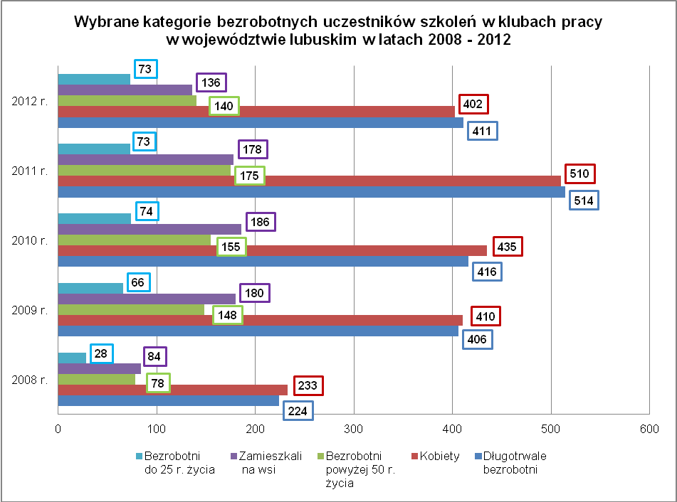
Porównanie danych przedstawionych na wykresie pokazuje, że organizowane przez kluby pracy szkolenia, mimo zmieniającej się ogólnej liczby uczestników, największą popularnością cieszą się wśród kobiet i osób długotrwale bezrobotnych.
Z kolei w zajęciach aktywizacyjnych brało udział 6.601 osób, w tym 6.381 (96,7%) to bezrobotni oraz 151 (2,3%) to osoby poszukujące pracy. Dla porównania
w 2011 r. w tej formie uczestniczyło 5.773 osoby, w tym 97,0% to bezrobotni a 1,4% to osoby poszukujące pracy, natomiast w 2010 r. uczestniczyło odpowiednio 5.930, 5.737, 124; a w 2009 r. odpowiednio 5.415, 5.243, 172.
Spośród wszystkich osób uczestniczących w tych zajęciach 1.076 osób (16,3%) to uczestnicy zajęć aktywizacyjnych zorganizowanych przez lubuskie centra informacji
i planowania kariery zawodowej (w 2011 r. – 824 osoby, tj. 14,0%; w 2010 r. – 1.067 osób,
tj. 18%; w 2009 r. – 1.989 osób, czyli 36,7%).
Porównanie wybranych kategorii bezrobotnych uczestniczących w zajęciach aktywizacyjnych realizowanych w ramach pomocy w aktywnym poszukiwaniu pracy w latach od 2008 do 2012 w województwie lubuskim przedstawia poniższy wykres.
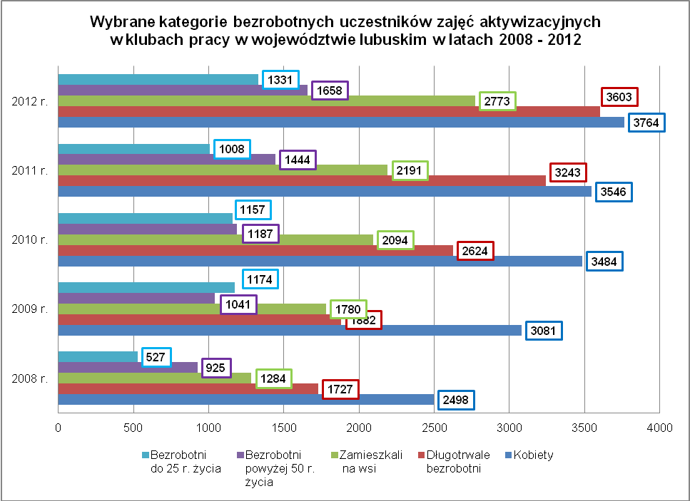
Liczba uczestników tej formy aktywizacji w wybranych kategoriach bezrobotnych
w porównaniu do lat poprzednich wzrosła. Podobnie jak w przypadku szkoleń, zajęcia aktywizacyjne największą popularnością cieszyły się wśród kobiet i osób długotrwale bezrobotnych.
Szczegółowe dane statystyczne za 2012 r. obejmujące zarówno województwo, jak też powiaty i opisujące uczestników działań klubów pracy zamieszczono w zestawieniach tabelarycznych aneksu statystycznego.

ROZDZIAŁ 3. SZKOLENIA BEZROBOTNYCH I POSZUKUJĄCYCH PRACY

Zgodnie z zapisami w Ustawie o promocji zatrudnienia i instytucjach rynku pracy, szkolenie – to pozaszkolne zajęcia mające na celu uzyskanie, uzupełnienie lub doskonalenie umiejętności i kwalifikacji zawodowych lub ogólnych, potrzebnych do wykonywania pracy,
w tym umiejętności poszukiwania zatrudnienia.
Ważnym zadaniem, jakie mają spełnić szkolenia dla bezrobotnych jest również zmiana świadomości i kształtowanie przekonania o konieczności stałego doskonalenia swych kwalifikacji i umiejętności.
Szkolenia inicjuje, organizuje i finansuje z Funduszu Pracy samorząd powiatowy (starosta, a w jego imieniu powiatowy urząd pracy, jako wyspecjalizowana jednostka wchodząca w skład powiatowej administracji zespolonej). Celem tej formy aktywizacji jest podniesienie kwalifikacji zawodowych i innych kwalifikacji uczestników szkolenia, zwiększających ich szanse na podjęcie lub utrzymanie zatrudnienia, innej pracy zarobkowej lub działalności gospodarczej, w szczególności w przypadku:
- braku kwalifikacji zawodowych,
- konieczności zmiany lub uzupełnienia kwalifikacji,
- utraty zdolności do wykonywania pracy w dotychczas wykonywanym zawodzie,
- braku umiejętności aktywnego poszukiwania pracy.
Starosta przy współpracy z pracodawcami, instytucjami szkoleniowymi
i instytucjami dialogu społecznego, oferuje szeroki zakres usług szkoleniowych obejmujący m. in.:
- Skierowanie na szkolenie do instytucji szkoleniowej, opłacenie kosztów szkolenia
i wypłacanie stypendiów skierowanym uczestnikom szkoleń;
- Udzielenie pożyczki na sfinansowanie kosztów szkolenia – do wysokości 400% przeciętnego wynagrodzenia;
- Sfinansowanie kosztów egzaminów oraz kosztów uzyskania licencji – do wysokości 300% przeciętnego wynagrodzenia;
- Sfinansowanie kosztów studiów podyplomowych.
Przy kierowaniu na szkolenie obowiązuje zasada równości w korzystaniu ze szkoleń bez względu na płeć, wiek, niepełnosprawność, rasę, pochodzenie etniczne, narodowość, orientację seksualną, przekonania polityczne i wyznanie religijne lub przynależność związkową.
Szkolenie odbywa się w formie kursu, realizowanego według planu nauczania obejmującego przeciętnie nie mniej niż 25 godzin zegarowych w tygodniu. Szkolenie może trwać:
- do 6 miesięcy, a w sytuacjach uzasadnionych programem szkolenia w danym zawodzie nie dłużej niż 12 miesięcy;
- w przypadku osób bez kwalifikacji zawodowych szkolenie może trwać do 12 miesięcy,
a w sytuacjach uzasadnionych programem szkolenia w danym zawodzie nie dłużej niż 24 miesiące.
Skierowanie na szkolenie bezrobotnego, w przypadku zawodów wymagających szczególnych predyspozycji psychofizycznych, powinno być poprzedzone określeniem przez doradcę zawodowego powiatowego urzędu pracy predyspozycji do wykonywania zawodu, który osoba ta uzyska w wyniku szkolenia. W uzasadnionych przypadkach szkolenie może być poprzedzone skierowaniem na badania lekarskie lub psychologiczne finansowane
z Funduszu Pracy.
Spośród poszukujących pracy zarejestrowanych w powiatowym urzędzie pracy, na szkolenie skierowana może zostać osoba, która:
- jest w okresie wypowiedzenia stosunku pracy lub stosunku służbowego z przyczyn dotyczących zakładu pracy,
- jest zatrudniona u pracodawcy, wobec którego ogłoszono upadłość lub który jest
w stanie likwidacji, z wyłączeniem likwidacji w celu prywatyzacji,
- otrzymuje świadczenie socjalne przysługujące na urlopie górniczym lub górniczy zasiłek socjalny, określone w odrębnych przepisach,
- uczestniczy w zajęciach w Centrum Integracji Społecznej lub indywidualnym programie integracji, o którym mowa w przepisach o pomocy społecznej,
- jest żołnierzem rezerwy,
- pobiera rentę szkoleniową,
- pobiera świadczenie szkoleniowe w ramach programu zwolnień monitorowanych,
- podlega ubezpieczeniu społecznemu rolników w pełnym zakresie na podstawie przepisów o ubezpieczeniu społecznym rolników jako domownik lub małżonek rolnika, jeżeli zamierza podjąć zatrudnienie, inną pracę zarobkową lub działalność gospodarczą poza rolnictwem.

W województwie lubuskim w 2012 r. 2.269 osób zostało skierowanych na szkolenia organizowane przez powiatowe urzędy pracy, wśród których było 2.249 bezrobotnych, co stanowiło 2,4% (w 2011 r. – 1,8%, a w 2010 r. – 4,8%) ogólnej liczby wyrejestrowanych bezrobotnych. Szkolenia te ukończyły natomiast 2.103 osoby, w tym 2.085 bezrobotnych (różnica pomiędzy liczbą osób rozpoczynających, a kończących szkolenia wynika z ciągłości szkoleń na przełomie roku).
Porównanie liczby rozpoczynających i kończących szkolenia w województwie lubuskim, a także podejmujących pracę w trakcie lub po ukończeniu szkolenia, w latach 2008 – 2012 przedstawia poniższy wykres.
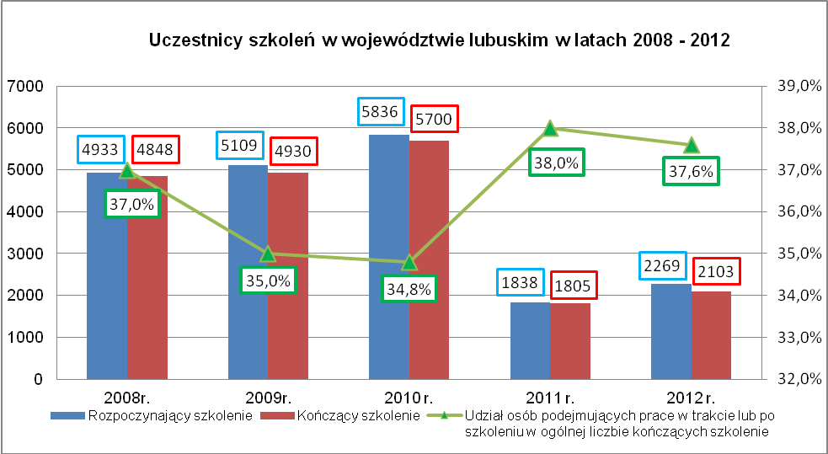
Analizując prezentowane powyżej dane stwierdzić możemy, że po okresie wzrostu (lata 2008 – 2010) liczby rozpoczynających, jak i kończących szkolenia w 2011 r wielkości te uległy znacznemu zmniejszeniu. W roku 2012 nastąpił wzrost liczby uczestników tej formy aktywizacji.
Zupełnie odmiennie kształtowała się wielkość udziału podejmujących pracę wśród osób kończących szkolenia. W latach 2008 – 2010 wystąpił spadek wielkości ww wskaźnika. W 2011 r. odnotowano wzrost jego wielkości. W 2012 r. wystąpił natomiast niewielki spadek.
Z grona osób, które w 2012 r. ukończyły szkolenie, ponad 1/3 podjęło pracę
w trakcie szkolenia lub po jego ukończeniu.

 | Osoby, które w 2008 r. |  | Osoby, które w 2009 r. |  | Osoby, które w 2010 r. |  | Osoby, które w 2011 r. |  | Osoby, które w 2012 r.
 | Ukończyły szkolenie | Podjęły pracę | Ukończyły szkolenie | Podjęły pracę | Ukończyły szkolenie | Podjęły pracę | Ukończyły szkolenie | Podjęły pracę | Ukończyły szkolenie | Podjęły pracę
Ogółem | 4.848 | 1.807 | 4.930 | 1.726 | 5.700 | 1.981 | 1.805 | 685 | 2.103 | 790
Usługi transportowe, w tym kursy prawa jazdy | 1.227 | 426 | 1.017 | 274 | 1.121 | 334 | 511 | 171 | 610 | 206
Inne obszary szkoleń | 1.227 | 681 | 1.045 | 566 | 889 | 244 | 339 | 165 | 353 | 166
Sprzedaż, marketing, public relations, handel nieruchomościami | 327 | 71 | 292 | 61 | 363 | 80 | 56 | 13 | 168 | 35
Technika i handel art. technicznymi (w tym: mechanika, metalurgia, …) | 255 | 109 | 277 | 87 | 449 | 98 | 144 | 55 | 167 | 52
Architektura i budownictwo | 197 | 70 | 344 | 101 | 394 | 116 | 114 | 39 | 110 | 28
Pozostałe usługi | 170 | 38 | 433 | 151 | 109 | 66 | 65 | 20 | 103 | 57
Usługi krawieckie, obuwnicze | 10 | 6 | 29 | 1 | 25 | 5 | 0 | 2 | 88 | 44
Nauka aktywnego poszukiwania pracy | 91 | 19 | 97 | 12 | 87 | 6 | 62 | 7 | 62 | 6
Informatyka i wykorzystanie komputerów | 197 | 31 | 143 | 28 | 205 | 35 | 52 | 9 | 57 | 11
Rozwój osobowościowy i kariery zawodowej | 15 | 1 | 133 | 121 | 241 | 229 | 65 | 65 | 57 | 56
Powyższe zestawienie obejmuje 10 (spośród 34, w 2012 odnotowano dane
w 27 obszarach) najbardziej popularnych obszarów zawodowych szkoleń w województwie lubuskim w roku 2012 i porównanie tych obszarów w latach 2008, 2009, 2010 i 2011. Wynika z niego iż prawie we wszystkich tych okresach te 10 obszarów obejmowało ponad
¾ wszystkich uczestników kończących szkolenia. Powyższe zestawienie pokazuje ponadto,
iż popularność większości obszarów w poszczególnych latach jest niezmienna.
Porównanie struktur osób kończących szkolenie w latach 2008 – 2012 według wieku przedstawia poniższy wykres.
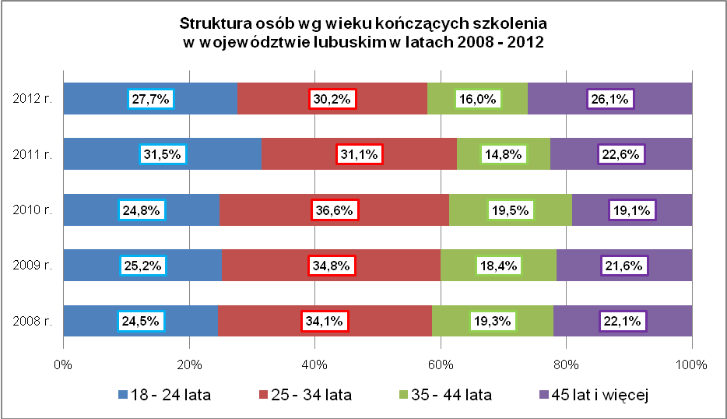
Przedstawione na wykresie dane dotyczące struktury wg wieku pokazują, że grupą wiekową o rosnącym udziale procentowym są osoby w wieku powyżej 45 lat. W grupie wiekowej 25 – 34 lata utrzymuje się tendencja spadkowa udziału. Duży, bo o blisko
4 punkty procentowe, spadek w porównaniu do poprzedniego roku, odnotowano w grupie wiekowej 18 – 24 lata.
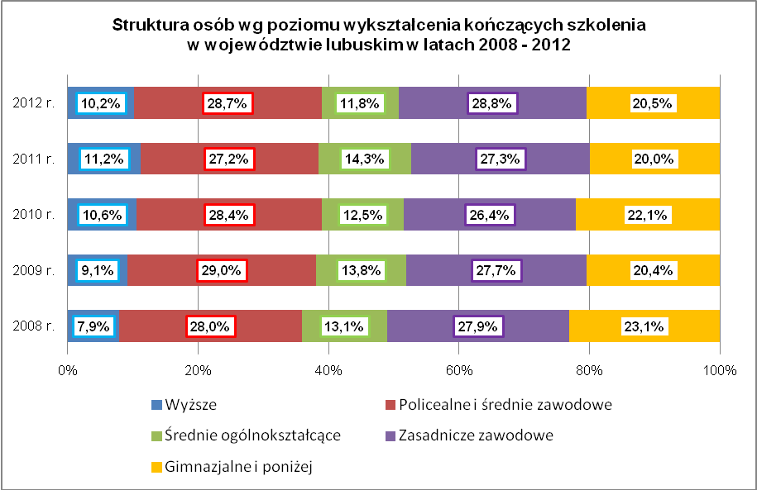
Analizując struktury wg wykształcenia uczestników kończących szkolenia zauważyć można że po okresie wzrostu udziału w 2012 r. nastąpił spadek odsetka osób
z wyższym wykształceniem. Odwrotna sytuacja wystąpiła w grupie osób z wykształceniem policealnym i średnim zawodowym. Tendencję wzrostową zauważyć można wśród uczestników kończących szkolenia posiadających wykształcenie zasadnicze zawodowe.
Opisując w sposób ogólny najliczniejszą grupę osób kończących szkolenie stwierdzić można, że w 2012 r. była to grupa osób w wieku 18 – 34 lata z wykształceniem średnim i zasadniczym zawodowym (w zdecydowanej większości ponad 50% ogółu osób kończących szkolenia).
W 2012 r. 2 osoby bezrobotne, uzyskały pożyczkę szkoleniową. Szkolenie finansowane w ramach tej pożyczki ukończyły 2 osoby, a pracę podjęła 1 osoba.
Refundacją pracodawcom kosztów szkolenia pracowników w analizowanym okresie na terenie województwa lubuskiego objęty był jeden pracodawca, któremu przyznano tą formę aktywizacji dla 8 osób.
W okresie 12 miesięcy 2012 r. spośród bezrobotnych uczestników szkoleń stypendium na kontynuowanie nauki otrzymało 40 bezrobotnych, którzy rozpoczęli naukę (wszyscy w szkole ponadgimnazjalnej). Po zakończeniu nauki pracę podjęły 3 osoby
W 2012 r. w ramach działań szkoleniowych powiatowe urzędy pracy, sfinansowały 169 osobom (w porównaniu do 2011 r. – spadek o 138 osób) koszty egzaminów umożliwiających uzyskanie uprawnień zawodowych, certyfikatów lub tytułów zawodowych oraz koszty uzyskania licencji niezbędnych do wykonywania zawodu. Dane dotyczące tego segmentu działań szkoleniowych w latach 2010 – 2012 prezentuje poniższa tabela.
Wyszczególnienie |  | Osoby, którym sfinansowano z FP koszty egzaminów lub licencji |  |  | Osoby, które podjęły pracę w okresie do 3 m-cy po zdaniu egzaminu lub uzyskaniu licencji
 |  | 2010 r. | 2011 r. | 2012 r. | 2010 r. | 2011 r. | 2012 r.
Ogółem |  | 178 | 307 | 169 | 41 | 130 | 38
z tego | bezrobotni (bez niepełnosprawnych) | 162 | 275 | 158 | 40 | 118 | 37
z tego | poszukujący pracy (bez niepełnosprawnych) | 0 | 1 | 0 | 0 | 1 | 0
z tego | niepełnosprawni bezrobotni | 3 | 31 | 11 | 1 | 11 | 1
z tego | pracownicy w wieku 45 lat i powyżej | 13 | 0 | 0 | 0 | 0 | 0
Ponadto w ramach działań szkoleniowych powiatowe urzędy pracy województwa lubuskiego w 2012 r. współuczestniczyły w finansowaniu (źródło finansowania – Fundusz Pracy) kosztów studiów podyplomowych. Wybrane kategorie osób, które uzyskały współfinansowanie kosztów studiów podyplomowych prezentuje poniższa tabela.
Wyszczególnienie | Osoby, które uzyskały zgodę starosty na współfinansowanie kosztów studiów podyplomowych
Wyszczególnienie | Osoby, które rozpoczęły studia podyplomowe |  | Osoby, które zakończyły studia podyplomowe |  | Osoby, które podjęły pracę w trakcie studiów podyplomowych |  | Osoby, które podjęły pracę w okresie 3  miesięcy po ukończeniu studiów podyplomowych
Wyszczególnienie | Razem | Kobiety | Razem | Kobiety | Razem | Kobiety | Razem | Kobiety
Razem | 27 | 21 | 31 | 27 | 10 | 9 | 4 | 4
Bezrobotni bez niepełnosprawnych | 24 | 18 | 30 | 26 | 9 | 8 | 4 | 4
Poszukujący pracy | 0 | 0 | 0 | 0 | 0 | 0 | 0 | 0
Niepełnosprawni | 0 | 0 | 1 | 1 | 1 | 1 | 0 | 0
w tym bezrobotni niepełnosprawni | 0 | 0 | 1 | 1 | 1 | 1 | 0 | 0
Osoby w wieku 45 lat i więcej | 3 | 3 | 0 | 0 | 0 | 0 | 0 | 0
Zdecydowana większość osób korzystających z tej formy pomocy to bezrobotni – blisko 90% ogółu uczestników. Spośród wszystkich którzy ukończyli studia podyplomowe
(31 osób) blisko 50% podjęła pracę.
Dane statystyczne dot. problematyki szkoleń za 2012 r. obejmujące zarówno województwo, jak też powiaty i opisujące uczestników tej formy aktywizacji zamieszczono
w zestawieniach tabelarycznych aneksu statystycznego.

ROZDZIAŁ 4. STAŻ

Jedną z najważniejszych form szkoleniowych aktywizacji bezrobotnych jest staż, czyli nabywanie przez bezrobotnego umiejętności praktycznych przez wykonywanie zadań
w miejscu zatrudnienia bez nawiązywania stosunku pracy z pracodawcą.
Starosta poprzez urząd pracy może skierować do odbycia stażu na okres od 3 do 6 miesięcy, osoby bezrobotne:
- do 25 roku życia,
- długotrwale albo po zakończeniu realizacji kontraktu socjalnego, albo kobiety, które nie podjęły zatrudnienia po urodzeniu dziecka,
- powyżej 50 roku życia,
- bez kwalifikacji zawodowych, bez doświadczenia zawodowego lub bez wykształcenia średniego,
- samotnie wychowujące co najmniej jedno dziecko do 18 roku życia,
- które po odbyciu kary pozbawienia wolności nie podjęły zatrudnienia,
- niepełnosprawne.
W przypadku osób bezrobotnych do 25 roku życia oraz osób bezrobotnych,
w okresie 12 miesięcy od dnia określonego w dyplomie, świadectwie lub innym dokumencie poświadczającym ukończenie szkoły wyższej, które nie ukończyły 27 roku życia starosta może skierować do odbycia stażu na okres do 12 miesięcy.
Podmiot gospodarczy zamierzający zorganizować tą formę aktywizacji bezrobotnych zobowiązany jest złożyć do starosty wniosek o zawarcie umowy
o zorganizowanie stażu. Pracodawca może wskazać imiennie osobę, którą ma zamiar przyjąć na staż.
Nadzór nad odbywaniem stażu poprzez urząd pracy sprawuje starosta, natomiast na pracodawcy wobec stażysty spoczywają m. in. następujące obowiązki:
- zapoznanie bezrobotnego z programem stażu, z jego obowiązkami oraz uprawnieniami;
- zapewnienie bezrobotnemu bezpiecznych i higienicznych warunków odbywania stażu na zasadach przewidzianych dla pracowników, profilaktycznej ochrony zdrowia
w zakresie przewidzianym dla pracowników, bezpłatnych posiłków i napojów profilaktycznych;
- przeszkolenie bezrobotnego na zasadach przewidzianych dla pracowników w zakresie bezpieczeństwa i higieny pracy, przepisów przeciwpożarowych oraz zapoznanie go
z obowiązującym regulaminem pracy;
- przydzielenie bezrobotnemu, na zasadach przewidzianych dla pracowników, odzieży
i obuwia roboczego, środków ochrony indywidualnej oraz niezbędnych środków higieny osobistej.
Niezwłocznie po zakończeniu realizacji programu, nie później jednak niż
w terminie 7 dni po zakończeniu realizacji programu stażu, organizator wydaje opinię zawierającą informacje o zadaniach realizowanych przez bezrobotnego i umiejętnościach praktycznych pozyskanych w trakcie stażu, natomiast PUP wydaje osobie bezrobotnej zaświadczenie o odbyciu stażu.
W województwie lubuskim w 2012 r. skierowano do odbycia stażu 6.052 osoby, wśród których zdecydowaną większość (blisko 100%) stanowiły osoby bezrobotne. Wyrejestrowani bezrobotni do odbycia stażu to 6,4% (w 2011 r. – 4,3%; w 2010 r. – 9,6%) ogólnej liczby wyłączonych z ewidencji bezrobotnych.
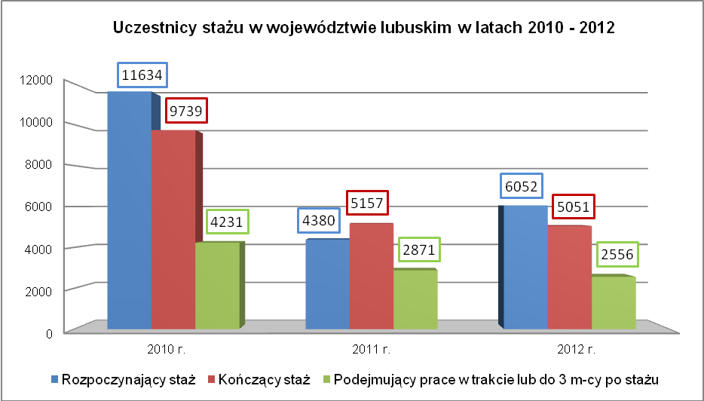
Spośród 5.051 osób, które ukończyły staż – 4.453 osoby odbywało staż w okresie od
3 do 6 miesięcy, natomiast 598 osób uczestniczyło w stażu trwającym od 6 do 12 miesięcy. Różnica w liczbie osób skierowanych, a kończących staż wynika z ciągłości stosowania tej formy na przełomie roku.
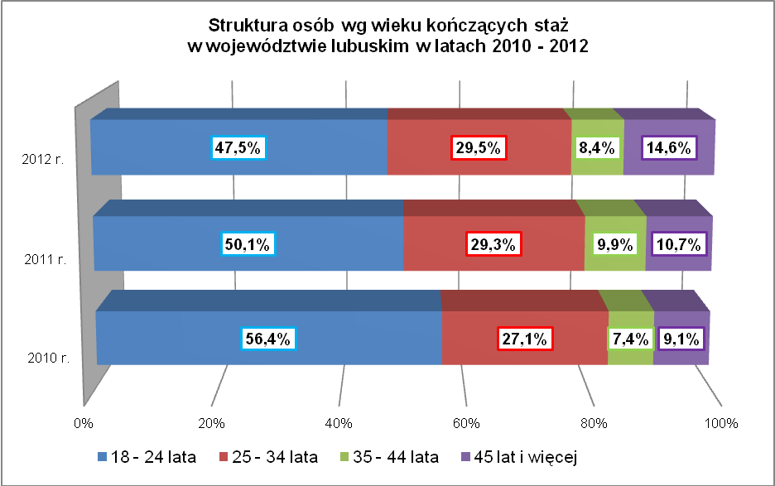
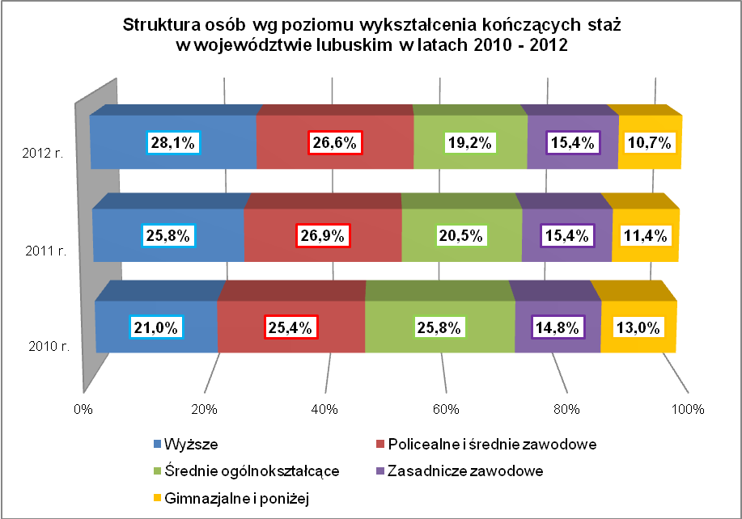
Opisując strukturę uczestników tej formy aktywizacji stwierdzić można, że w znacznej większości kończący w 2012 r. staż, podobnie jak w latach poprzednich, to osoby w wieku do 34 lat, posiadający wykształcenie co najmniej policealne bądź średnie zawodowe.
W 2012 r. wśród bezrobotnych, kończących tę formę aktywizacji największym powodzeniem cieszyły się m. in. następujące obszary zawodowe ujęte w sprawozdaniu statystycznym: „inne obszary zawodowe”; „prace sekretarskie i biurowe”; „sprzedaż, marketing, public relations, handel nieruchomościami”.
 | Osoby, które w 2010 r. |  | Osoby, które w 2011 r. |  | Osoby, które w 2012 r.
 | Ukończyły staż | Podjęły pracę | Ukończyły staż | Podjęły pracę | Ukończyły staż | Podjęły pracę
Ogółem | 9.720 | 4.231 | 5.142 | 2.868 | 5.023 | 2.554
Inne obszary zawodowe | 4.506 | 1.468 | 2.698 | 1.608 | 2.078 | 1.105
Prace sekretarskie i biurowe | 2.067 | 328 | 975 | 514 | 1.092 | 553
Sprzedaż, marketing, public relations, handel nieruchomościami | 777 | 142 | 354 | 183 | 471 | 254
Pozostałe usługi | 515 | 182 | 151 | 61 | 231 | 105
Rachunkowość, księgowość, bankowość, ubezpieczenia, analiza inwestycyjna | 301 | 38 | 150 | 100 | 144 | 80
Opieka społeczna | 222 | 13 | 123 | 60 | 141 | 64
Usługi gastronomiczne | 232 | 36 | 90 | 41 | 133 | 47
Usługi fryzjerskie, kosmetyczne | 123 | 4 | 56 | 24 | 112 | 40
Zarządzanie i administrowanie | 78 | 45 | 55 | 32 | 82 | 43
Opieka zdrowotna | 113 | 18 | 89 | 46 | 70 | 34
Powyższe zestawienie porównawcze obejmuje 10 najbardziej popularnych, spośród 30, obszarów zawodowych stażu w województwie lubuskim. Wynika z niego, iż
w porównywanych okresach te 10 obszarów obejmowało ponad 90% wszystkich uczestników kończących staż. Powyższe zestawienie pokazuje ponadto, iż popularność większości obszarów zawodowych jest niezmienna.

Szczegółowe dane statystyczne za 2012 r. obejmujące zarówno województwo, jak też powiaty i opisujące uczestników programu stażu zamieszczono w zestawieniach tabelarycznych aneksu statystycznego.

ROZDZIAŁ 5. PRZYGOTOWANIE ZAWODOWE DOROSŁYCH

Z dniem 1 lutego 2009 r., w wyniku nowelizacji ustawy o promocji zatrudnienia
i instytucjach rynku pracy, przygotowanie zawodowe w miejscu pracy zastąpiono przygotowaniem zawodowym dorosłych, rozszerzając jednocześnie zakres przedmiotowy oraz merytoryczny tej formy aktywizacji.
Przygotowanie zawodowe dorosłych to instrument aktywizacji realizowany bez nawiązania stosunku pracy z pracodawcą, według programu obejmującego nabywanie umiejętności praktycznych i wiedzy teoretycznej, zakończony egzaminem. Instrument ten umożliwia uzyskanie tytułu zawodowego, tytułu czeladnika lub zdobycie wybranych kwalifikacji zawodowych lub umiejętności.
Przygotowanie zawodowe dorosłych odbywa się w miejscu pracy, na podstawie umowy zawieranej między starostą a pracodawcą lub między starostą, pracodawcą
i instytucją szkoleniową, wpisaną do rejestru prowadzonego przez wojewódzki urząd pracy.
Realizowane jest w oparciu o program opracowany przez pracodawcę lub instytucję szkoleniową we współpracy z pracodawcą.
Ustawodawca w ramach tej formy aktywizacji przewidział dwa warianty:
- praktyczną naukę zawodu dorosłych umożliwiającą przystąpienie do egzaminu potwierdzającego kwalifikacje w zawodzie lub egzaminu czeladniczego; trwającą od
12 do 18 miesięcy;
- przyuczenie do pracy dorosłych mające na celu zdobycie wybranych kwalifikacji zawodowych lub umiejętności, niezbędnych do wykonywania określonych zadań zawodowych, właściwych dla zawodu występującego w klasyfikacji zawodów
i specjalności dla potrzeb rynku pracy; trwające od 3 do 6 miesięcy.
Koszty przygotowania zawodowego dorosłych finansowane z Funduszu Pracy obejmują:
- refundację wydatków poniesionych na uczestnika przygotowania zawodowego dorosłych niezbędnych do realizacji programu (tj. określone w umowie wydatki poniesione w szczególności na materiały i surowce, eksploatację maszyn i urządzeń, odzież roboczą, posiłki regeneracyjne i inne środki niezbędne do realizacji programu przygotowania zawodowego dorosłych w wymiarze do 2% przeciętnego miesięcznego wynagrodzenia za każdy pełny miesiąc realizacji programu);
- jednorazową premię przyznawaną pracodawcy po zakończeniu tej formy aktywizacji, jeżeli skierowany przez starostę uczestnik przygotowania zawodowego dorosłych ukończył program praktycznej nauki zawodu dorosłych lub przyuczenia do pracy dorosłych i zdał egzamin;
- należność przysługującą instytucji szkoleniowej za przygotowanie i realizację ustalonej części programu;
- koszty badań lekarskich i psychologicznych mających na celu ustalenie zdolności do udziału w przygotowaniu zawodowym dorosłych;
- koszty egzaminów potwierdzających kwalifikacje w zawodzie, egzaminów czeladniczych lub egzaminów sprawdzających.
Ta forma aktywizacji, jak wynika ze statystyk nie jest popularną formą stosowaną przez urzędy pracy województwa lubuskiego.
W 2012 r. w 3 powiatach (z 14) odnotowano 7 uczestników przygotowania zawodowego dorosłych z których:
- 5 osób – to bezrobotni w wieku do 24 lat,
- 2 osoby – posiadało wykształcenie zasadnicze zawodowe
- 4 osoby – posiadało wykształcenie gimnazjalne i poniżej.

PODSUMOWANIE

Podsumowując prezentowaną analizę, której zadaniem było zilustrowanie sytuacji na lubuskim rynku pracy dotyczącej szkoleniowych form aktywizacji zawodowej bezrobotnych, należy stwierdzić, że:
- Rok 2012 r. w poradnictwie zawodowym w ujęciu statystycznym, to kolejny rok w którym odnotowano spadek liczby uczestników rozmowy wstępnej i poradnictwa grupowego. Zgodnie z danymi przekazanymi przez powiatowe urzędy pracy, spadek liczby osób uczestniczących odnotowano również w formach: porada indywidualna i badanie testowe. Nadal najbardziej popularną formą poradnictwa zawodowego była rozmowa wstępna;
- Spadek liczby uczestników wystąpił również w grupowej informacji zawodowej (w 2012 r. spadła zarówno liczba grup, jak i liczba uczestników). Liczba osób korzystających
w omawianym okresie z indywidualnej informacji zawodowej pozostaje na porównywalnym, z latami poprzednimi, poziomie;
- W 2012 r. 24 kluby pracy na terenie województwa lubuskiego utrzymało, porównywalną z danymi odnotowanymi w 2011 r., liczbę uczestników szkoleń i zajęć aktywizacyjnych realizowanych w ramach pomocy w aktywnym poszukiwaniu pracy.
- W 2012 r. wzrosła liczba osób rozpoczynających i kończących szkolenie. Zmniejszył się o 0,4 punktu procentowego udział osób podejmujących pracę po ukończeniu szkolenia w ogólnej liczbie osób kończących tą formę aktywizacji. Zarówno struktura według wieku, jak i według wykształcenia osób uczestniczących w szkoleniach zasadniczo się nie zmieniła. Stwierdzić można, że w latach 2008 – 2012 najliczniejszą grupą uczestników tej formy aktywizacji były osoby w wieku 18 – 34 lata z wykształceniem co najmniej średnim i zasadniczym zawodowym. Porównanie struktur uczestników szkoleń pokazuje, iż tendencję rosnącą wykazują grupy osób z wykształceniem zasadniczym zawodowym oraz w wieku 45 lat i więcej;
- 10 najliczniejszych obszarów zawodowych szkoleń w 2012 r. (na 26 odnotowanych) obejmowało ponad ¾ wszystkich uczestników kończących tą formę aktywizacji. Od
4 lat popularność pierwszych 10 obszarów nie podlega szczególnym zmianom;
- Wprowadzone od 2009 r. zmiany w ustawie o promocji zatrudnienia i instytucjach rynku pracy a dotyczące stażu rozszerzyły grupę bezrobotnych będących w szczególnej sytuacji mogących korzystać z tej formy aktywizacji. W 2012 r, powiatowe urzędy pracy województwa lubuskiego skierowały do odbycia stażu 6.052 osoby – większość to bezrobotni (blisko 100%). Opisując strukturę uczestników kończących staż stwierdzić można, że w znacznej większości to osoby w wieku do 34 lat posiadające co najmniej wykształcenie policealne bądź średnie zawodowe;
- Najpopularniejszymi obszarami zawodowymi stażu w województwie lubuskim w 2012 r, były „inne obszary zawodowe” oraz „prace sekretarskie i biurowe”, które ukończyło blisko 2/3 osób kończących tą formę.
- Celem przygotowania zawodowego dorosłych wprowadzonego w miejsce przygotowania zawodowego w miejscu pracy było lepsze dostosowanie programów praktycznego szkolenia zawodowego do zmieniających się potrzeb rynku pracy. Ta forma aktywizacji, jak wynika ze statystyk powiatowych urzędów pracy nie jest zbyt popularną formą aktywizacji. W 2012 r. uczestnikami tej formy było 7 osób, które kończyły udział w programie. Pracę podjęły 3 osoby. Uczestników odnotowano tylko
w 3 powiatach.
W oparciu o przedstawione dane stwierdzić można, że w roku 2012 mimo zmieniającej się liczby uczestników, szkoleniowe formy aktywizacji nadal stanowią istotny element w działaniach publicznych służb zatrudnienia w minimalizowaniu skutków bezrobocia.

